上海市会展行业协会

2021上海市会展管理专业技术水平认证（中级）培训班
招生通知
为提升上海会展从业人员的职业素养与管理水平，以及会展行业发展对人才的需求，全面提高上海会展企业综合竞争力，“2021上海市会展管理专业技术水平认证（中级）培训班”开始招生。具体信息如下：
一、报名条件（具备以下条件之一即可）
1、大学本科毕业及以上学历，从事本行业（或相关行业）工作2年及以上；
2、大专毕业或同等学历，从事本行业（或相关行业）工作3年及以上；
3、取得本行业相关（初级）证书后，在本行业（或相关行业）工作4年及以上。
二、培训时间和地点
1、培训时间：拟定于2021年8月14日开班，每周六至周日上课，共计6天。
2、培训地点：上海对外经贸大学古北校区（长宁区古北路620号）
三、结业考试和证书
培训结束后，统一参加结业考试。考试合格者，由上海市会展行业协会和上海对外经贸大学共同颁发《上海市会展管理专业技术水平认证（中级）》证书。
四、收费标准
本次培训收费4000元（含考试认证费和教材费）。食宿交通自理。
五、报名办法
1、预登记：登录协会官网：www.sceia.org下载《报名表》，填写完成后发送至roy0801@qq.com（下载路径：协会官网→服务信息→培训教育→招生通知→下载附件）。
2、正式报名：预登记经协会确认后，学员打印填写完成的报名表，并提供身份证和学历证明复印件，同版证件照一寸1张、二寸2张（照片背面写上姓名），快递至协会。
快递地址及收件人信息：上海市青浦区诸光路1588弄L3B座603室，罗龑收，电话021-38452013。
3、报名截止时间：2021年8月6日
4、缴费方式
本次培训由上海会展行业协会收费並开具发票（报名表中请将开具发票所需信息填写完整），收费方式采用转账方式，账号信息如下：
银行：中国农业银行上海浦三路支行
户名：上海市会展行业协会
账号：03421100040011199
六、报名咨询
1、咨询电话：021-38452013 021-38452011
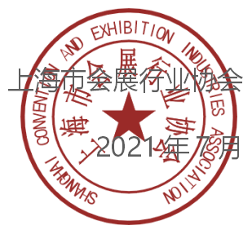
2、咨询时间：周一至周五9:30-16:00

2021上海市会展管理专业技术水平认证（中级）培训班
报 名 表
姓 名 |  | 性 别
出生年月 |  | 政治面貌
最高学历 |  | 所学专业
身份证号码 |  | 毕业学校
工作单位
职 务
联系地址 |  |  | 手机
学习和
工作简历
开具发票类型 | □增值税普通发票 □增值税专用发票，确保发票所需信息准确
发票抬头 |  | 税号
开户银行 |  | 银行账号
单位地址 |  | 电话号码
发票快递信息
注：附身份证复印件、学历证明复印件。

